Link github: <https://github.com/haduylong/LapTrinhMang.git>

Bài 1

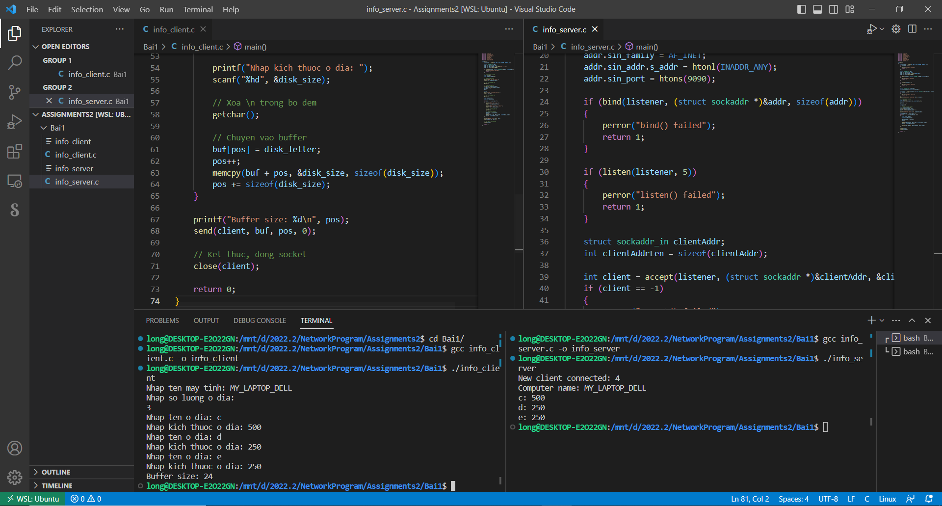

Bài 2

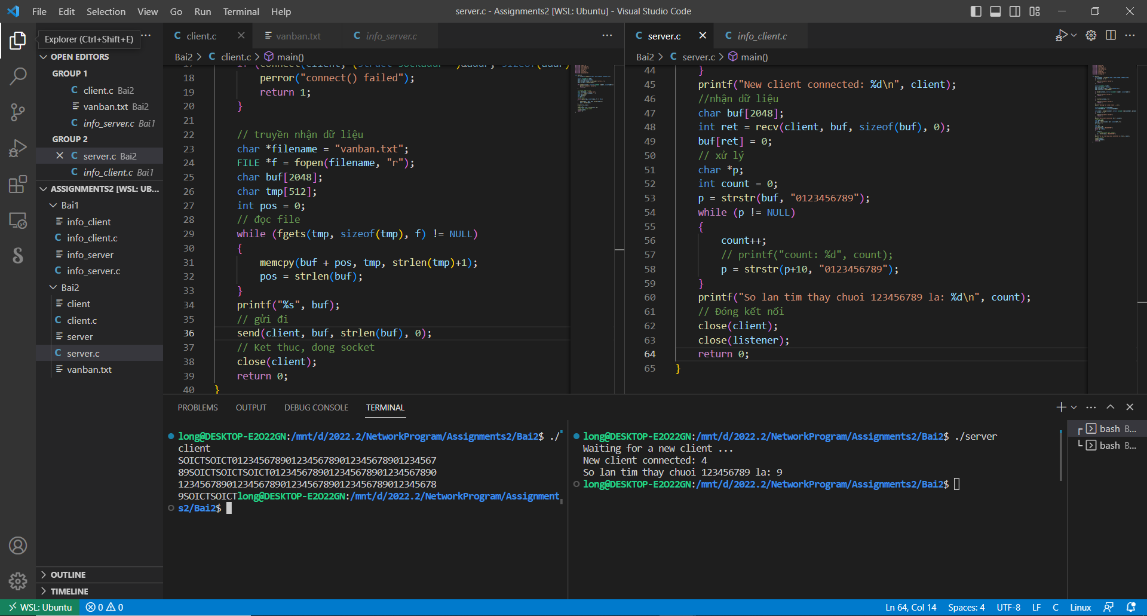

Bài 3

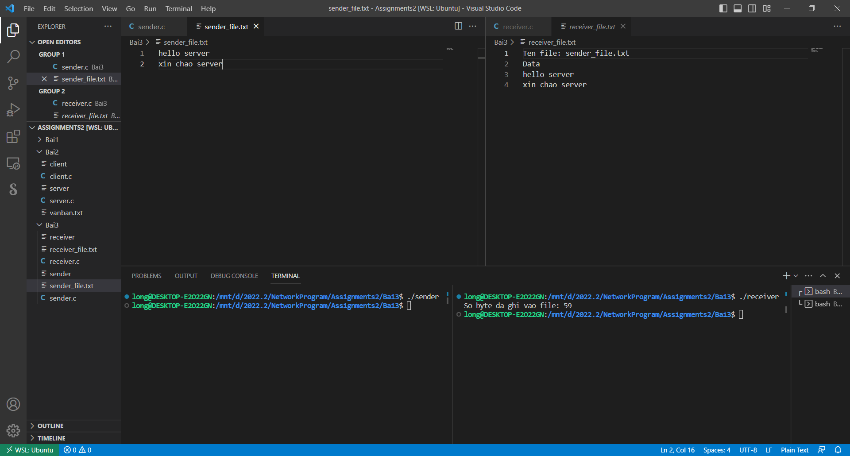

Bài 4